Техническое описание

УПРАВЛЯЮЩИЙ ЭЛЕКТРОПРИВОД ELVA 24В AC/DC С ПРОПОРЦИОНАЛЬНЫМ СИГНАЛОМ УПРАВЛЕНИЯ

- Общая информация и назначение

Компактный привод ELVA 05/24.M предназначен для управления 3/4-ходовыми поворотными смесительными клапанами с крутящим моментом до 6 Нм и управляется пропорциональным сигналом 0-10В. Привод поставляется в комплекте с переходниками, позволяющими установить на клапана стандарта Euromix, а также на клапана ESBE VRG, Danfoss HRB3 и прочие аналоги.
Привод рекомендован для установки на смесительные клапаны для систем вентиляции, отопления и кондиционирования. Диапазон действия привода составляет 90 градусов. Привод оснащен рукояткой для ручного изменения положения клапана (для ручного управления необходимо нажать кнопку переключателя разблокировки и повернуть рукоятку в необходимое положение, для возврата в автоматический режим снова нажать и отпустить кнопку переключателя блокировки).
Привод легко монтируется (при наличии переходников) на запорную арматуру различных европейских производителей, таких как ESBE, IVAR, LK, Danfoss, Paw и многие другие.

- Технические характеристики и габаритные размеры

Характеристика | Описание
Напряжение питания | 24В AC/DC
Мощность | 5 Вт
Время вращения 90° | 120 сек (60 сек.) – устанавливается с помощью DIP-переключателя
Крутящий момент | 6 Нм
Управляющий сигнал | пропорциональное 0-10В (2-10В) –DIP-переключатель внутри корпуса
Температура эксплуатации | -5…+50 градусов
Количество циклов | Более 100 000 циклов открытия/закрытия
Корпус | Пластик (PC)
Индикатор положения | Да (с изменением направления)
Ручное управление | Да (с помощью переключателя на корпусе)
Кабель | 1 метр 4х0,75мм2
Класс IP | IP42
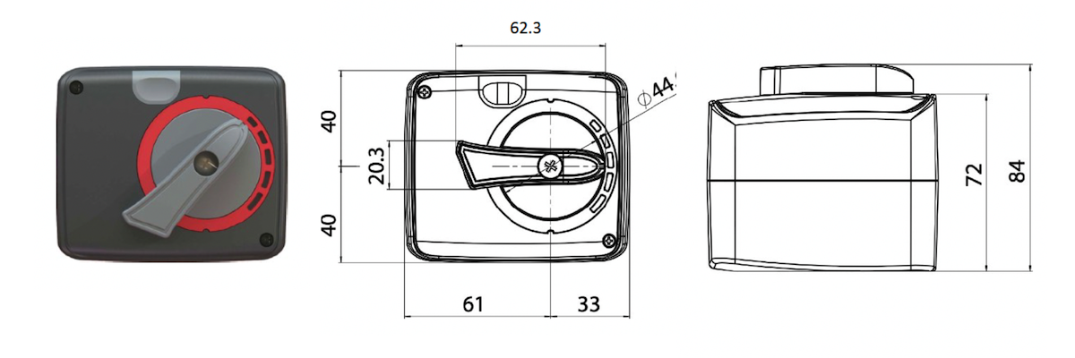
- Схема подключения и монтажа
Подсоедините к проводам напряжение питания 24 В переменного или постоянного тока в соответствии со схемой на рисунке ниже. Для постоянного тока подключите «+» к коричневому проводу и «-» к черному проводу. Напряжение питания 24 В переменного тока не имеет полярности, поэтому не имеет значения, как подключать. К синему проводу подключить «+» управляющего напряжения 0-10В или 2-10В (в зависимости от выбранной настройки на DIP-переключателе). По белому проводу посылается обратная связь о положении клапана в виде напряжения 0-10В или 2-10В.

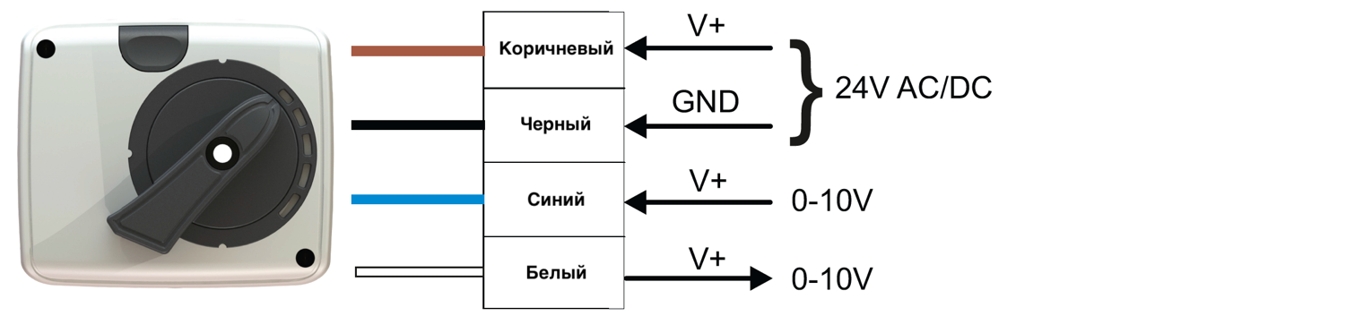
Чтобы установить электропривод на клапан, снимите рукоятки со штока клапана и установите переходник штока (один из двух комплектов), поставляемый с приводом. Один из комплектов позволяет присоединять привод к самому популярному стандарту клапанов, так называемому Euromix (ARV Afriso, ESBE (тип MG, G, F), Barberi, Womix, IVAR, LK, Danfoss, Paw, Meibes, Seltron, Hora, BRV и так далее). Второй комплект адаптеров предназначен для клапанов ESBE VRG, Danfoss HRB3.
В случае клапанов Euromix, в одно из отверстий в корпусе привода вставьте латунный винт из комплекта переходников, предохраняющий привод от проворачивания. Установите открытое положение на клапане и приводе. Установите привод на клапан и затяните его с моментом от 1 до 2 Нм. Используйте для этого винт M5, входящий в комплект поставки.

